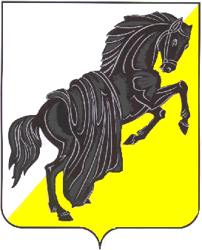

УПРАВЛЕНИЕ ОБРАЗОВАНИЯ
администрации Каслинского муниципального района

ПРИКАЗ

от _ 05.11.2014___ № 434

О проведении конкурса
профессионального мастерства

На основании письма Министерства образования и науки от 15 октября 2014 года № 03/8200 «О проведении областного конкурса «Учитель года-2015» и в целях формирования позитивного имиджа педагогического труда через выявление, поддержку и поощрение талантливых педагогов и распространение их инновационного педагогического опыта

ПРИКАЗЫВАЮ:

1. Провести в Каслинском муниципальном районе конкурс профессионального мастерства «Педагог года-2015» по следующим номинациям:
- «Педагогический дебют – 2015»;
-«Учитель года-2015»;
-«Самый классный классный-2015»;
-«Педагог года в дошкольном образовании – 2015».

2. Утвердить Положения о проведении конкурса профессионального мастерства
«Педагог года-2015» по вышеуказанным номинациям (Приложения)

3. Информационно-методическому отделу (Т.И.Шавкунова) организовать обеспечить методическое сопровождение конкурса, подготовку и проведение плановых мероприятий подготовке и проведению конкурса.

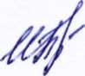
Начальник Управления образования И.А.Пряхина

Исполнитель: Л.П.Приходько , 2-21-29

